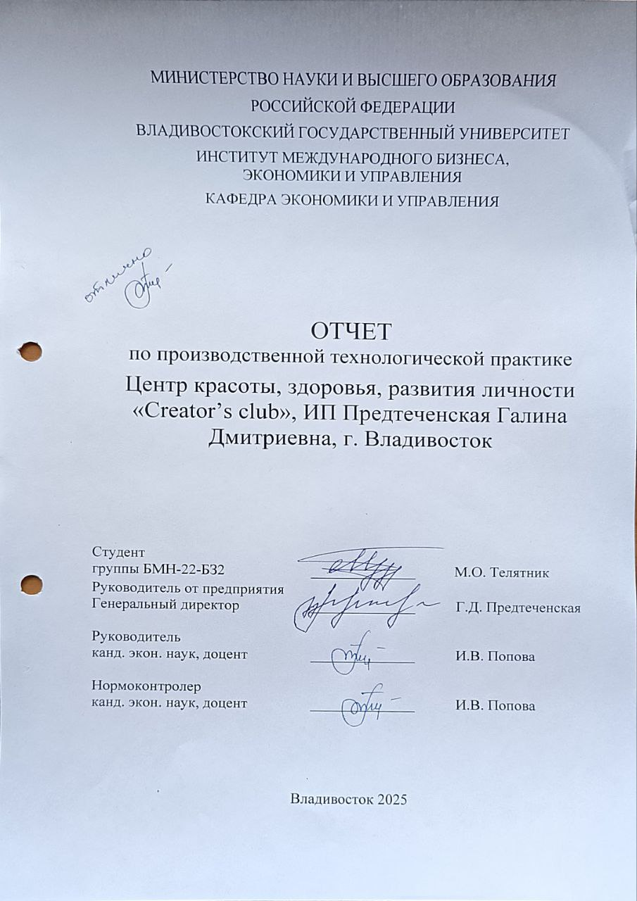
МИНИСТЕРСТВО НАУКИ И ВЫСШЕГО ОБРАЗОВАНИЯ
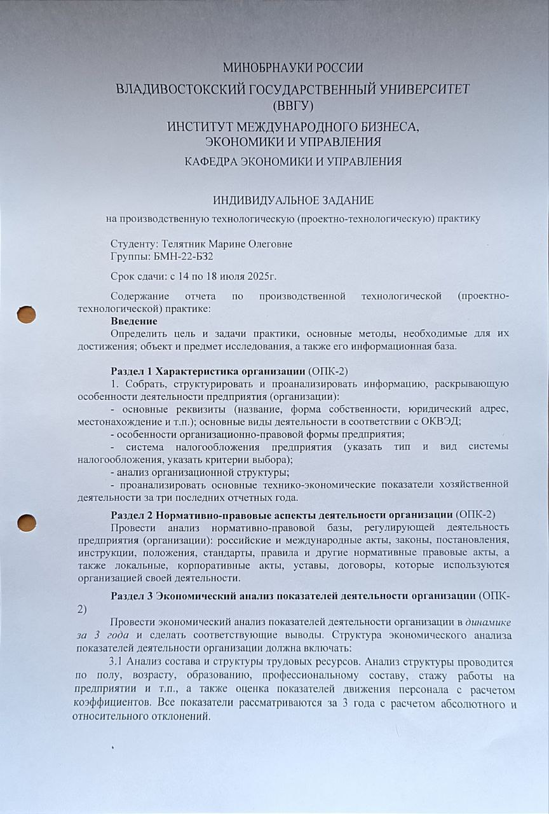
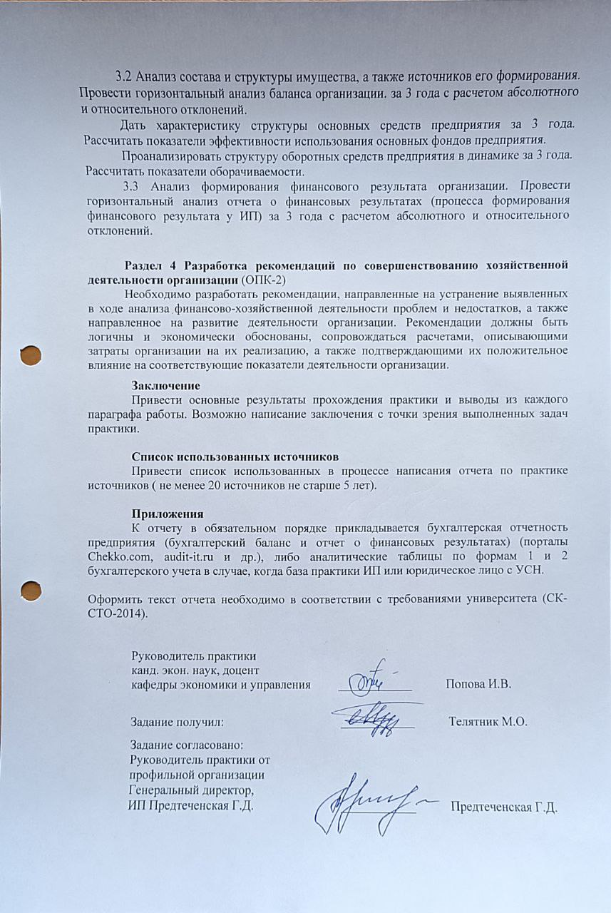
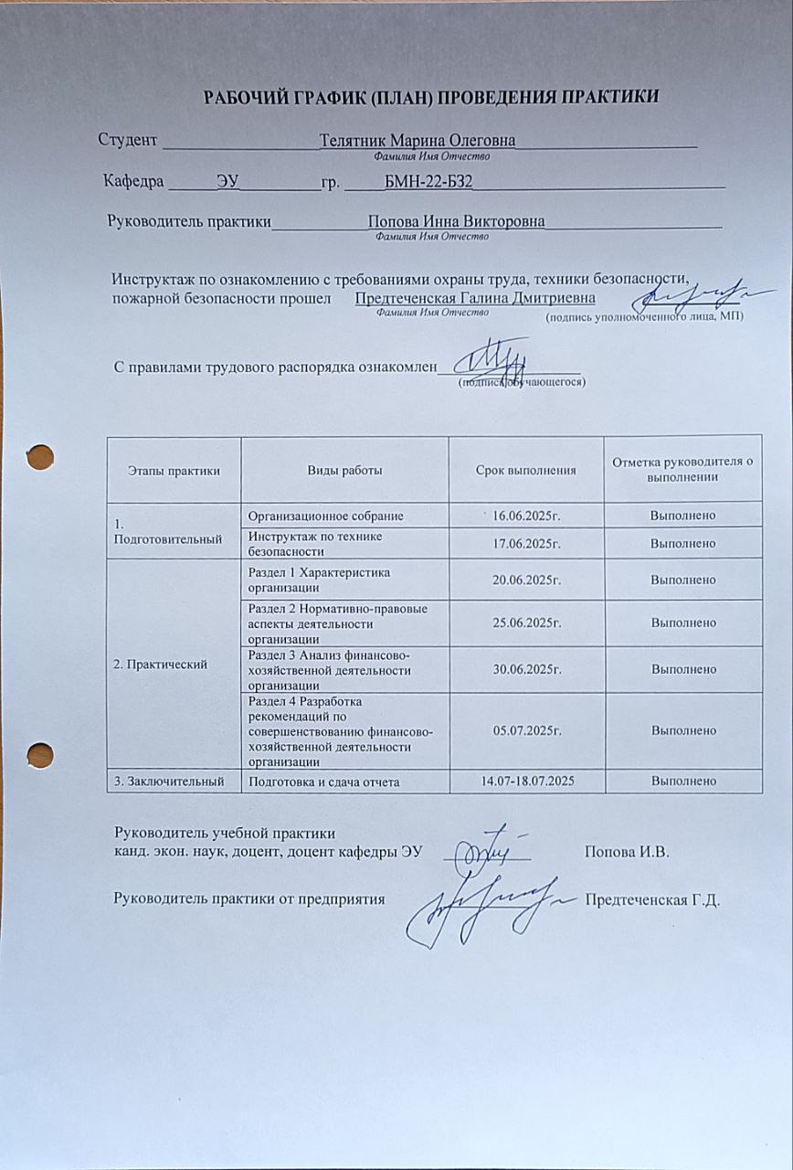
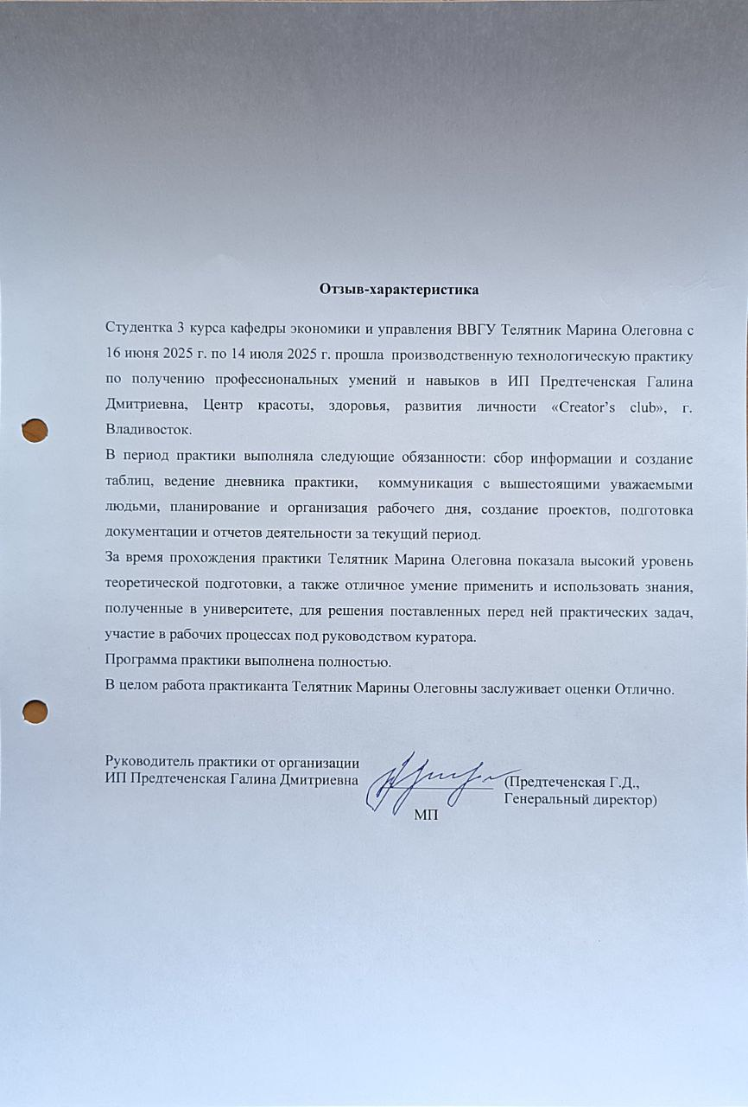
Содержание
Введение 3
1 Характеристика организации 5
1.1 Название предприятия, его реквизиты 5
1.2 Основные виды деятельности предприятия и его система
налогообложения 5
1.3 Особенности организационно-правовой формы предприятия 7
1.4 Технико-экономические показатели исследуемого предприятия 11
2 Нормативно-правовые аспекты деятельности организации 15
2.1 Российское законодательство 15
2.2 Локальные документы 16
2.3 Международные стандарты 17
3 Экономический анализ показателей деятельности организации 19
3.1 Анализ состава и структуры трудовых ресурсов 19
3.1.1 Характеристика персонала 19
3.1.2 Движение персонала 20
3.2 Анализ состава и структуры имущества, источников его
формирования 22
3.2.1 Основные средства 22
3.2.2 Оборотные средства 23
3.3 Анализ формирования финансового результата организации 24
4 Разработка рекомендаций по совершенствованию хозяйственной
деятельности организации 27
Заключение 32
Список использованных источников 35
Приложение А. Таблица 1.1 – Паспорт ИП Предтеченская Г.Д., Центр
красоты, здоровья, развития личности «Creator’s club» 39
Приложение Б. Таблица 1.3 – Анализ основных технико-экономических
показателей организации ИП Предтеченская Г.Д. 40

Введение
Актуальность прохождения производственной практики заключается в необходимости применения теоретических знаний, полученных в ходе обучения, в реальных условиях предпринимательской деятельности. Практика позволяет углубить понимание особенностей функционирования индивидуального предпринимательства, изучить механизмы управления финансами, трудовыми ресурсами и правовыми аспектами деятельности малого бизнеса.
Место прохождения производственной практики – Центр красоты, здоровья, развития личности «Creator’s club», ИП Предтеченская Галина Дмитриевна, г. Владивосток [1].
Сроки прохождения практики – с 16.06.2025г. по 19.07.2025г.
Целью практики является комплексный анализ хозяйственной деятельности ИП Предтеченская Галина Дмитриевна за период 2022–2024 гг., включая оценку финансовых результатов, эффективности использования ресурсов и разработку рекомендаций по совершенствованию работы предприятия.
К основным задачам практики относятся:
- изучение организационной структуры, системы налогообложения и нормативно-правовой базы ИП.
- проведение анализа технико-экономических показателей деятельности предприятия за три года.
- исследование динамики финансовых результатов, включая выручку, прибыль и рентабельность.
- разработка практических рекомендаций по оптимизации хозяйственной деятельности и повышению эффективности работы ИП.
Объектом исследования выступает индивидуальный предприниматель Предтеченская Галина Дмитриевна, осуществляющий деятельность в сфере консультирования по вопросам коммерческой деятельности и управления (ОКВЭД 70.22).
Предмет исследования — финансово-хозяйственная деятельность ИП, включая анализ доходов, расходов, имущественного положения и трудовых ресурсов.
Методы исследования, использованные в ходе практики:
- горизонтальный и вертикальный анализ финансовой отчетности;
- расчет коэффициентов рентабельности, ликвидности и оборачиваемости;
- сравнительный анализ динамики показателей;
- изучение нормативных документов, регулирующих деятельность ИП.
Также информационной базой для отчета послужили:
- данные бухгалтерского учета ИП за 2022–2024 гг.;
- нормативные акты (НК РФ, ФЗ №209 «О развитии малого предпринимательства»);
- локальные документы предприятия (договоры, учетная политика);
- открытые источники (аналитические порталы, статистические данные).
Практическая значимость работы заключается в возможности применения полученных результатов для повышения эффективности управления ИП, а также в использовании материалов отчета в учебном процессе для дальнейшего изучения вопросов предпринимательства.
Структура отчета соответствует заданию на практику и включает введение, четыре раздела, заключение, список использованных источников и приложения. Объем отчета составляет 40 страниц, оформленных в соответствии с требованиями ВВГУ (стандарт СК-СТО-2014).

1 Характеристика организации
1.1 Название предприятия, его реквизиты
Производственная практика проходила в период с 16 июня по 19 июля 2025 года в ИП Предтеченская Галина Дмитриевна, Центр красоты, здоровья, развития личности «Creator’s club». Данное предприятие было зарегистрировано 30 марта 2021 года. Юридический адрес: 690014, Россия, Приморский край, г. Владивосток, пр-кт Красного Знамени, д. 91, кв. 43. Предтеченская Галина Дмитриевна является генеральным директором компании [1].
ОГРНИП (Основной Государственный Регистрационный Номер Индивидуального Предпринимателя) — это уникальный 15-значный номер, который присваивается каждому индивидуальному предпринимателю при регистрации в качестве ИП в налоговой инспекции и вносится в Единый государственный реестр индивидуальных предпринимателей (ЕГРИП) [2]. ОГРНИП Предтеченская Г.Д.: 321253600023980.
ИНН ИП — это цифровой код, который присваивается физическому лицу в момент регистрации индивидуального предприятия [3]. Без ИНН открыть ИП невозможно. Номер налогоплательщика присваивается только один раз, поэтому ИНН физического лица и ИП одинаков. ИНН Предтеченская Г.Д.: 271002853165.
Также, все основные реквизиты предприятия указаны в Приложение А. Таблица 1.1 – Паспорт ИП Предтеченская Галина Дмитриевна, Центр красоты, здоровья, развития личности «Creator’s club».

1.2 Основные виды деятельности предприятия и его система налогообложения
Из карточки сведений о контрагенте, представленных в разделе 1.1 «Название предприятия, его реквизиты», также нужно выделить, что основным видом деятельности компании является (ОКВЭД): Консультирование по вопросам коммерческой деятельности и управления (70.22) [4]. Категория субъекта – микропредприятие. И важно отметить, что индивидуальное предприятие находится на упрощённой системе налогообложения, где используется формула – доходы, ставка 6 процентов.
Упрощенная система налогообложения (УСН) — один из самых популярных налоговых режимов среди малого бизнеса и индивидуальных предпринимателей в России [5]. ИП Предтеченская Г.Д. применяет УСН, и этому выбору способствуют следующие преимущества:
- Снижение налоговой нагрузки
- Замена нескольких налогов одним: При УСН не уплачиваются НДФЛ (для ИП), налог на прибыль (для юридических лиц), НДС (кроме импорта) и налог на имущество (кроме объектов по кадастровой стоимости). Вместо них — единый налог по ставке 6 процентов (доходы) или 15 процентов (доходы минус расходы).
- Возможность уменьшения налога за счет страховых взносов (при УСН «доходы» ИП может снизить налог до 50 процентов на сумму взносов).
- Упрощённый учёт и отчётность
- Минимальная отчетность: Декларация по УСН подается 1 раз в год (для ИП — до 30 апреля, для ООО — до 31 марта). Отсутствие необходимости вести сложный бухгалтерский учет (достаточно Книги учета доходов и расходов).
- Простота расчетов: Налоговая база определяется по кассовому методу (доходы/расходы учитываются при фактическом поступлении/оплате).
- Гибкость в выборе объекта налогообложения, где ИП может выбрать:
- 6 процентов с доходов – выгодно при низких расходах (например, консультационные услуги).
- 15 процентов с разницы между доходами и расходами — оптимально для бизнеса с высокими затратами (аренда, закупки, зарплата).
- Льготы для начинающих предпринимателей
- Нулевая ставка налога для впервые зарегистрированных ИП (региональные льготы, например, в Приморском крае — до 2 лет).
- Пониженные тарифы страховых взносов (в 2024 г. — 20 318 руб. фиксировано плюс один процент с доходов свыше 300 тыс. руб.).
- Защита от проверок
- Меньший риск налоговых доначислений по сравнению с ОСНО (общей системой).
- Упрощенный порядок камеральных проверок.
Подводя итог из вышесказанного, ИП Предтеченская Г.Д. использует УСН, так как вид деятельности (Консультирование по вопросам коммерческой деятельности и управления (70.22)) не требует НДС, а основные расходы, такие как аренда офиса, оплата труда помощников, интернет и ПО, позволяют применять упрощённую систему налогообложения – 6 процентов. А также есть возможность легально уменьшать налогооблагаемую базу за счет подтвержденных затрат. Допустим, минимизация затрат на бухгалтерию, где не нужно нанимать бухгалтера, достаточно вести КУДиР. Стабильность — отсутствие резких изменений в налоговой нагрузке.
Поэтому УСН — оптимальный режим для микробизнеса, сочетающий низкие налоги, простоту учета и легальное снижение платежей за счет расходов. Для ИП Предтеченская Г.Д. это является ключевым фактором эффективности.

1.3 Особенности организационно-правовой формы предприятия
Организационно-правовая форма предприятия называется индивидуальный предприниматель (ИП) — это физическое лицо, зарегистрированное в налоговых органах и ведущее бизнес без образования юридического лица [6]. Для ИП Предтеченская Г.Д. характерны следующие особенности:
- Простота регистрации и управления
Минимальные требования, ведь для регистрации нужны только паспорт, заявление (форма Р21001), квитанция об оплате госпошлины (800 руб.) и выбор системы налогообложения – УСН в данном случае. Отсутствие уставного капитала и учредительных документов, в отличие от ООО.
Единоличное принятие решений. Ведь все управленческие решения принимаются лично предпринимателем без согласования с другими лицами.
- Имущественная ответственность
Неограниченная ответственность, так как ИП отвечает по обязательствам всем своим имуществом, кроме единственного жилья, если оно не в залоге. В отличие от ООО, где риск ограничен уставным капиталом.
- Налоговые и финансовые особенности
Выделяется гибкость налогообложения, так как есть возможность выбора УСН (6 процентов или 15 процентов);
ПСН (патентная система налогообложения) – специальный налоговый режим для ИП. Чтобы перейти на патентную систему, предприниматель покупает патент — право заниматься выбранной деятельностью. Патент освобождает ИП от уплаты части налогов и сдачи налоговых деклараций;
НПД или самозанятость — это налог на профессиональный доход, специальный налоговый режим. Он подходит и для физических лиц без статуса ИП — обычно их называют самозанятыми, и для ИП — тогда говорят, что ИП работает на НПД или называют его ИП-самозанятым;
Отсутствие НДС (налог на добавленную стоимость), кроме случаев импорта.
Упрощенный учет не требует полноценный бухгалтерский баланс, достаточно Книги учета доходов и расходов (КУДиР).
- Ограничения по видам деятельности
Запрещенные для ИП сферы, такие, как Банковская и страховая деятельность, производство алкоголя, торговля нефтепродуктами и др.
Для ИП Предтеченская Г.Д. (ОКВЭД 70.22 — консультирование) ограничений нет, так как компания не занимается запрещёнными сферами для ИП.
- Преимущества для микробизнеса
Возможность использовать льготы, такие, как налоговые каникулы (нулевая ставка для впервые зарегистрированных ИП). Пониженные тарифы страховых взносов.
Делая вывод из особенностей организационно-правовой формы предприятия, то ОПФ ИП идеально подходит для малого бизнеса с небольшими оборотами, где важны простота управления и минимизация налогов. Однако неограниченная ответственность требует осторожности при заключении договоров. Для ИП Предтеченская Г.Д., оказывающей консультационные услуги, эта форма оптимальна, благодаря низким административным затратам и гибкости [7].
Организационная структура ИП Предтеченская Галина Дмитриевна является линейной, что наиболее подходит под схему малого бизнеса [8]. Особенно если деятельность не предполагает сложной координации между разными отделами. В такой структуре у каждого сотрудника есть руководитель, который постоянно имеет возможность контролировать деятельность персонала. Все решения принимаются сверху вниз, и ответственность четко распределена по уровням. Линейный тип реализует принцип единоначалия и централизма, все нижестоящие подразделения подчиняются руководителю на правах единоначалия. В линейной организационной структуре присутствуют исключительно вертикальные связи, где функциональные подразделения отсутствуют.
Единственным учредителем и генеральным директором в данной компании является Предтеченская Галина Дмитриевна.
Структура наглядно продемонстрирована на рисунке 1.1.

Рисунок 1.1 – Организационная структура ИП Предтеченская Г.Д.
Ключевыми элементами данной линейной структуры стали Генеральный директор, который непосредственно осуществляет стратегическое управление, ведёт переговоры с клиентами, контролирует финансы; Помощник – занимается документооборотом, организацией встреч и поддержкой клиентов; Консультант – привлекается по договорам ГПХ для выполнения проектов; Бухгалтер – ведёт учёт на аутсорсинге (из-за УСН не требуется штатный специалист).
В таблице 1.2 представлены плюсы и минусы линейной структуры, с которыми может столкнуться руководитель в процессе управления.
Таблица 1.2 – Преимущества и недостатки линейной структуры
Преимущества | Недостатки
Простота управления | Зависимость от личных качеств ИП
Низкие накладные расходы | Риск перегрузки руководителя
Гибкость при изменении масштабов бизнеса | Ограниченность профессиональных ресурсов

Главным достоинством такой структуры является очень четкая система взаимодействия типа «начальник – подчиненный», а также выраженная ответственность. Однако структура обладает и недостатками – чрезмерной нагрузкой на высший уровень управления и отсутствие вспомогательных служб.
Линейная структура эффективна для ИП с небольшим штатом, но при расширении бизнеса потребуется внедрение функционального разделения (например, выделение отделов продаж и маркетинга) [9]. Для текущей деятельности ИП Предтеченская Г.Д. такая модель рациональна, так как минимизирует затраты и сохраняет контроль над процессами.
Рекомендации по улучшению работы предприятия могут стать, как снижение нагрузки на ИП с помощью автоматизации части задач (CRM-систем, онлайн-бухгалтерии); наем еще одного постоянного помощника.

1.4 Технико-экономические показатели исследуемого предприятия
Важными сведениями об организации также являются финансовые характеристики её деятельности. Важными задачами являются объективная и всесторонняя оценка деятельности организации, а также определение экономической эффективности использования трудовых, материальных и финансовых ресурсов [10].
Более подробно с этими показателями можно ознакомиться в Приложении Б – таблица 1.3 «Анализ основных технико-экономических показателей организации ИП Предтеченская Г.Д.».
Анализируя ключевые показатели эффективности, такие, как выручка, чистая прибыль и себестоимость, можно сделать следующие выводы:
- За три года: 2022, 2023, 2024 выручка компании демонстрирует устойчивый рост, с 1200 тыс. руб. в 2022 году до 1800 тыс. руб. в 2024 году. Что показывает стабильный рост – плюс 50 процентов от 2022 года. Ежегодный прирост компании равен 300 тыс. руб. Темп роста увеличился на 20 процентов.
Тем самым, компания успешно расширяет клиентскую базу или повышает цены на услуги.
- Чистая прибыль увеличилась с 120 тыс. руб. до 176 тыс. руб., что показывает стабильный рост плюс 46,7 процентов от 2022 года. Рост прибыли опережает рост выручки, что свидетельствует об эффективном управлении затратами.
- Себестоимость выросла на 100 тыс. руб., по сравнению с 2022 годом, что показывает рост в 25 процентов, но доля в выручке снизилась с 33,3 процента до 27,8 процента.
Это отклонение свидетельствует о том, что рост себестоимости требует контроля — возможно, увеличились расходы на аренду, материалы или логистику.
Ниже в таблице 1.4 приведены вышеперечисленные показатели эффективности предприятия ИП Предтеченская Г.Д.

Таблица 1.4 – Ключевые показателей эффективности ИП Предтеченская Г.Д.
Показатель | 2022 | 2023 | 2024 | Абсолютное отклонение |  | Темп роста 2024 к 2023, %
 |  |  |  | 2023 к 2022 | 2024 к 2023 | Темп роста 2024 к 2023, %
Выручка от реализации, руб. | 1200 | 1500 | 1800 | 300 | 300 | 120,00
Чистая прибыль | 120 | 144 | 176 | 24 | 32 | 122,22
Себестоимость, руб. | 400 | 450 | 500 | 50 | 50 | 111,11

Рассмотрев следующие показатели, как показатели использования ресурсов: фондоотдача и фондоёмкость, можно сделать вывод, что
- Фондоотдача увеличилась с 6,0 до 9,0 руб./руб. Рост произошёл на 50 процентов. Компания эффективнее использует основные средства, например, оборудование или ПО для консультаций.
- Фондоёмкость снизилась с 0,17 до 0,11 руб./руб. Для генерации 1 рубля выручки требуется меньше вложений в основные фонды. Это положительная тенденция.
Рост фондоотдачи и снижение фондоёмкости указывают на оптимизацию использования активов. Однако неизменная стоимость основных фондов – 200 тыс. руб. – может ограничивать дальнейший рост.
Данные указаны ниже в таблице 1.5.
Таблица 1.5 – Показатели использования ресурсов ИП Предтеченская Г.Д.
Показатель | 2022 | 2023 | 2024 | Абсолютное отклонение |  | Темп роста 2024 к 2023, %
 |  |  |  | 2023 к 2022 | 2024 к 2023 | Темп роста 2024 к 2023, %
Стоимость основных фондов, руб. | 200 | 200 | 200 | 0 | 0 | 100
Фондоотдача, руб./руб. | 6,0 | 7,5 | 9,0 | 1,5 | 1,5 | 120
Фондоемкость, руб./руб. | 0,17 | 0,13 | 0,11 | -0,04 | -0,02 | 84,62
Рентабельность продаж незначительно колеблется: 12,5 процента в 2022 и 12,2 процента в 2024 году. Происходит уменьшение на 0,3 процента. Причиной этому уменьшению коэффициента может послужить – отсутствие резких изменений в ценообразовании или структуре затрат.
Рентабельность продукции с 2022 года снизилась на 0,7 процента, но в 2024 году наметился рост на 0,3 процента. Проблемой этого отклонения могла стать конкуренция или рост затрат, которые могут давить на маржинальность.
Данные приведены ниже в таблице 1.6.
Таблица 1.6 – Рентабельность ИП Предтеченская Г.Д.
Показатель | 2022 | 2023 | 2024 | Абсолютное отклонение |  | Темп роста 2024 к 2023, %
 |  |  |  | 2023 к 2022 | 2024 к 2023 | Темп роста 2024 к 2023, %
Рентабельность продаж, %. | 12,5 | 12,0 | 12,2 | -0,5 | 0,2 | 101,66
Рентабельность продукции, % | 14,3 | 13,6 | 13,9 | -0,7 | 0,3 | 102,21

Подводя итоги по разделу 1.4. «Технико-экономические показатели исследуемого предприятия», можно выделить положительную тенденцию компании:
- Рост выручки и прибыли.
- Улучшение фондоотдачи.
- Стабильность трудовых ресурсов (численность и зарплаты растут).
Но также есть и риски, которые могут негативно повлиять на дальнейшее развитие компании:
- Неизменность основных фондов может замедлить развитие.
- Себестоимость растёт, хотя и медленнее выручки.
Для дальнейшего развития ИП Предтеченская Галина Дмитриевна можно предложить следующие рекомендации по улучшению:
- Инвестиции в основные фонды: Закупка современного ПО для аналитики и CRM-системы (бюджет, примерно, 150 тыс. руб.). Ожидаемый эффект может стать, как рост производительности на 15–20 процентов.
- Оптимизация затрат: Переговоры с поставщиками услуг (интернет, аренда) для снижения себестоимости. Внедрение энергосберегающих технологий, например, облачные сервисы.
- Маркетинговая стратегия: Запуск рекламы в социальных сетях (Telegram-канал, ВК-сообщество) для привлечения новых клиентов (бюджет: 50 тыс. руб./год). Развитие сайта с онлайн-консультациями.
- Повышение квалификации сотрудников: Курсы по цифровым инструментам управления, например, 1С.
- Диверсификация услуг: Добавление нового направления, такого, как налоговый консалтинг для малого бизнеса.
Делая общий вывод по данному разделу, компания ИП Предтеченская Г.Д. имеет положительную динамику, благодаря росту выручки, прибыли и эффективности использования ресурсов. Однако для долгосрочного развития необходимо инвестировать в основные фонды, контролировать себестоимость, активнее внедрять digital-инструменты.
Перспектива исследуемого предприятия положительная. При реализации рекомендаций компания может увеличить выручку на 25–30 процентов к 2026 году.

2 Нормативно-правовые аспекты деятельности организации
2.1 Российское законодательство
Деятельность индивидуального предпринимателя Предтеченской Галины Дмитриевны осуществляется в рамках российского законодательства, которое устанавливает правовые основы ведения бизнеса, налогообложения, трудовых отношений и защиты прав предпринимателей.
Основные нормативные акты:
- Гражданский кодекс РФ (ГК РФ)
  - Определяет правовой статус ИП (ст. 23 ГК РФ) [11].
  - Регламентирует договорные отношения с клиентами (ГК РФ Подраздел 2. Общие положения о договоре – главы 27–29 ГК РФ) [12].
  - Устанавливает ответственность за неисполнение обязательств (ст. 401 ГК РФ) [13].
Согласно ст. 434 ГК РФ, договоры ИП могут заключаться в письменной или электронной форме, что актуально для консультационных услуг [14].
- Налоговый кодекс РФ (НК РФ)
  - ИП применяет упрощённую систему налогообложения (УСН) по ставке 6 процентов от доходов (ст. 346.20 НК РФ) [15].
  - Обязанности: подача декларации 1 раз в год (ст. 346.23 НК РФ) [16].
  - Льготы: отсутствие НДС (кроме импорта) и налога на имущество (ст. 346.11 НК РФ) [17].
Сравнительная таблица 2.1 по трём налоговым режимам приведена ниже для предприятия ИП Предтеченская Г.Д., для более наглядной демонстрации.
Таблица 2.1 – Сравнение налоговых режимов для ИП Предтеченская Г.Д.
Параметр | УСН (6%) | ОСНО | Патент
Налоговая нагрузка | Низкая | Высокая | Фиксированная

Продолжение таблицы 1.1
Параметр | УСН (6%) | ОСНО | Патент
Отчётность | Упрощённая | Сложная | Минимальная
Подходит для ИП | Да | Нет | Да, но есть ограничения

- Федеральный закон № 129-ФЗ «О государственной регистрации юридических лиц и ИП» [18]:
  - Регламентирует порядок регистрации ИП (ст. 22.1) [19].
  - Требует внесения изменений в ЕГРИП при смене адреса или вида деятельности (ст. 5) [20].
По итогу данного раздела, важно знать, что законодательная база обеспечивает стабильность работы ИП, но требует строгого соблюдения отчётности. УСН минимизирует налоговую нагрузку, что способствует развитию бизнеса. Для избежания штрафов важно своевременно обновлять данные в ЕГРИП и корректно оформлять договоры.

2.2 Локальные документы
Поскольку ИП Предтеченская Г.Д. является микропредприятием, её внутренняя документация упрощена, но включает ключевые документы, такие как:
- Договоры с клиентами. Они содержат:
- Предмет услуги (консультации по управлению).
- Сроки и стоимость.
- Ответственность сторон (например, за разглашение коммерческой тайны).
Например, в договоре может быть пункт о конфиденциальности, запрещающий клиенту передавать методики третьим лицам.
- Трудовые соглашения, если есть наёмные сотрудники, то
  - ИП вправе заключать трудовые или гражданско-правовые договоры (ГПХ).
  - Обязательные условия, такие как оплата труда, например, оклад плюс премии и режим работы (удалённо или в офисе).
Таблица 2.1 – Сравнение трудового договора и ГПХ для ИП Предтеченская Г.Д.
Критерий | Трудовой договор | ГПХ
Социальные гарантии | Да (отпуск, больничный) | Нет
Налоги | Страховые взносы | НДФЛ 13%
Гибкость | Низкая | Высокая

- Политика обработки персональных данных составляется в соответствии с ФЗ № 152-ФЗ «О персональных данных» и фиксирует правила хранения данных клиентов и сотрудников [21].
Делая вывод, по данному разделу, можно сказать, что локальные акты ИП должны соответствовать федеральным законам. Отсутствие трудовых договоров (если сотрудники есть) может привести к штрафам до 100 тыс. руб. (ст. 5.27 КоАП РФ) [22]. Для компании ИП Предтеченская Г.Д. рекомендуется разработать типовые шаблоны договоров с юристом, если произойдёт расширение штатного персонала, и потребуются трудовые договоры, чтобы избежать штрафов.

2.3 Международные стандарты
Для повышения качества услуг ИП может применять международные стандарты, хотя для микробизнеса это не является обязательным.
ISO 9001 «Системы менеджмента качества». Данный стандарт использует следующие принципы, как ориентация на клиента и постоянное улучшение процессов [23].
Рассмотрим этапы внедрения международного стандарта ISO 9001 «Системы менеджмента качества»:
- Аудит текущих процессов.
- Разработка регламентов.
- Сертификация, примерная стоимость которой: от 70 тыс. руб.
Стандарты конфиденциальности, например ISO, приводит к защите данных клиентов (актуально для консультаций с коммерческой тайной).
Рекомендации PMI (Project Management Institute) следующие – управление проектами при комплексном консалтинге [24].
Предположив то, что внедрение международного стандарта ISO 9001 для предприятия ИП Предтеченская Г.Д., хорошо отразится на компании и сможет повысить доверие клиентов, также имеет риск, что затраты могут быть неоправданны. Альтернативой может стать для данного предложения, как использование отдельных принципов стандартов без сертификации. Например, внедрение чек-листов контроля качества услуг.
Делая общий вывод по разделу 2 «Нормативно-правовые аспекты деятельности организации», можно сказать, что нормативная база ИП включает федеральные законы, локальные акты и опционально — международные стандарты. Ключевые риски, с которыми может столкнуться предприятие: налоговые ошибки при УСН, неправильное оформление трудовых отношений.
Рекомендации по улучшению данного вопроса, могут стать, как ежегодная проверка актуальности законодательства, например, через сервис «КонсультантПлюс»; разработка шаблонных договоров с юристом; внедрить элементы ISO 9001 для улучшения сервиса.

3 Экономический анализ показателей деятельности
организации
3.1 Анализ состава и структуры трудовых ресурсов
Аудит человеческих ресурсов представляет собой современный инструмент мониторинга, контроля и анализа системы управления персоналом, действующий в организации. Он позволяет выявить проблему, связанную с персоналом предприятия, и найти пути её решения. Также выявление слабых мест в составе и структуре трудовых ресурсов позволяет разработать мероприятия для повышения эффективности использования персонала. Анализ состава и структуры трудовых ресурсов помогает понять, соответствуют ли профессиональный состав и уровень квалификации работников потребностям производства. Для этого проводится независимая оценка кадрового ресурса предприятия и его потенциала.
В конечном итоге, грамотный анализ состава и структуры трудовых ресурсов позволяет повысить эффективность использования персонала, снизить затраты, улучшить качество продукции и услуг, а также повысить конкурентоспособность предприятия.

3.1.1 Характеристика персонала
За 2022–2024 гг. среднесписочная численность сотрудников ИП оставалась неизменной — 3 человека. Для углубленного анализа структуры трудовых ресурсов были рассмотрены следующие параметры:
- Пол: 2 женщины (67 процентов), 1 мужчина (33 процента).
- Возраст:
До 30 лет — 1 чел. (33 процента),
30–45 лет — 2 чел. (67 процентов).
В компании работают 2 женщины возраста 30-45 лет (генеральный директор и бухгалтер) и 1 мужчина до 30 лет (помощник по административным вопросам).
- Образование:
Высшее — 3 чел. Это 100 процентов, также, стоит указать, что профиль образования работников — экономика и управление. В организации ИП Предтеченская Г. Д. преобладают работники с высшим образованием, что свидетельствует об отборе высококвалифицированного персонала в команду.
- Стаж работы в компании:
1–3 года — 2 чел.,
Более 3 лет — 1 чел.
В компании стабильная кадровая ситуация, так как, в основном, сотрудники работают с основания предприятия.
Вышеперечисленные данные взяты ниже из таблицы 3.1.
Таблица 3.1 – Динамика показателей труда ИП Предтеченская Г.Д.
Показатель | 2022 | 2023 | 2024 | Абсолютное отклонение  (2024 к 2022)
Численность, чел. | 3 | 3 | 3 | 0
Фонд оплаты труда, тыс. руб. | 600 | 675 | 750 | 150
Средняя зарплата, тыс. руб./чел. | 200 | 225 | 250 | 50

3.1.2 Движение персонала
Движение персонала – это совокупность всех изменений в составе и структуре сотрудников организации за определенный период, включая прием на работу, увольнения, переводы, повышения и ротации. Показатели движения персонала отражают процессы, происходящие в кадровом составе, и позволяют оценить эффективность управления [25].
Показателями движения персонала могут стать следующие коэффициенты:
- Коэффициент оборота по приему: Отражает количество принятых на работу сотрудников за определенный период к средней численности.
- Коэффициент оборота по выбытию: Отражает количество уволенных сотрудников за определенный период к средней численности.
- Коэффициент общего оборота: Отражает общее количество сотрудников, которые покинули или пришли в компанию за определенный период, к средней численности.
- Коэффициент текучести кадров: Показывает долю сотрудников, уволившихся по собственному желанию или за нарушения трудовой дисциплины, к средней численности.
- Коэффициент постоянства кадров: Отражает долю сотрудников, проработавших в организации весь анализируемый период и т.д.
На примере некоторых из них, рассчитаем показатели по формулам, приведенным ниже:
Коэффициент текучести =
(Уволенные / Среднесписочная численность) × 100%.
С 2022 года в коллективе сохраняется стабильная обстановка, так как имеется положительная тенденция, без увольнения сотрудников, как и без заявлений по собственному желанию.
Коэффициент производительности =
Выручка / Численность.
Коэффициент производительности вырос с 400 тыс. руб./чел. (2022 год) до 600 тыс. руб./чел. (2024 год).
Анализ этих показателей позволяет выявить проблемы с удержанием персонала, оценить эффективность найма, выявить узкие места в управлении и разработать мероприятия по улучшению ситуации.
Делая вывод по разделу 3.1 «Анализ состава и структуры трудовых ресурсов», можно сказать, что трудовые ресурсы исследуемого ИП характеризуются высокой стабильностью и квалификацией. Рост зарплат на 25 процентов соответствует увеличению производительности, которая увеличилась на 50 процентов.
Рекомендации по улучшению показателей трудовых ресурсов на предприятие ИП Предтеченская Галина Дмитриевна:
- Внедрить систему премирования за перевыполнение планов.
- Проводить ежегодное обучение сотрудников.
- Отправлять сотрудников на обучающие семинары.

3.2 Анализ состава и структуры имущества, источников его
формирования
3.2.1 Основные средства
В состав основных средств (ОС) компании ИП Предтеченская Галина Дмитриевна входит офисная техника (ноутбуки, принтеры), которая составляет 70 процентов и мебель – 30 процентов.
В динамике видно, что стоимость ОС неизменна – 200 тыс. руб., этот показатель указан выше в таблице 3.1 «Динамика показателей труда ИП Предтеченская Г.Д.».
Рассмотрев следующие показатели, как показатели использования ресурсов: фондоотдача и фондоёмкость, можно сделать вывод, что
- Фондоотдача увеличилась с 6,0 до 9,0 руб./руб. Рост произошёл на 50 процентов. Компания эффективнее использует основные средства, например, оборудование или ПО для консультаций.
- Фондоёмкость снизилась с 0,17 до 0,11 руб./руб. Для генерации 1 рубля выручки требуется меньше вложений в основные фонды. Это положительная тенденция.
Рост фондоотдачи и снижение фондоёмкости указывают на оптимизацию использования активов. Однако неизменная стоимость основных фондов – 200 тыс. руб. – может ограничивать дальнейший рост.

3.2.2 Оборотные средства
Оборотные средства компании, или оборотный капитал, показывают, сколько активов компания может использовать для текущей операционной деятельности, обеспечивая бесперебойное производство и реализацию продукции или услуг. Они отражают краткосрочную финансовую стабильность и способность компании выполнять свои обязательства [26].
Рассмотрим следующий показатель, как
Коэффициент оборачиваемости =
Выручка / Средний остаток оборотных средств.
Оборачиваемость оборотных средств за 2022 год: 1200 / 100 = 12 раз
Оборачиваемость оборотных средств за 2024 год: 1800 / 170 = 10.6 раз
Происходит снижение на 1,4 процента из-за роста дебиторской задолженности. Уменьшение оборачиваемости оборотных средств в компании, как правило, указывает на ухудшение эффективности использования активов. Это может быть вызвано как избытком запасов, так и снижением спроса на продукцию или услуги. В целом, замедление оборачиваемости свидетельствует о том, что предприятию требуется больше времени для превращения своих оборотных средств в выручку, что может приводить к увеличению потребности в оборотных средствах и снижению рентабельности.
Вышеперечисленные данные взяты ниже из таблицы 3.2.
Таблица 3.2 – Структура оборотных активов ИП Предтеченская Г.Д.
Показатель | 2022 | 2023 | 2024 | Абсолютное отклонение  (2024 к 2022)
Денежные средства, тыс. руб. | 50 | 70 | 90 | 40
Дебиторская задолженность, тыс. руб. | 30 | 40 | 60 | 30
Запасы (канцтовары и пр.), тыс. руб. | 20 | 20 | 20 | 0
ИП эффективно использует основные средства, но рост дебиторской задолженности требует контроля.
Рекомендации:
- Обновить основные фонды (например, купить проектор для презентаций — 50 тыс. руб.).
- Ввести предоплату для клиентов, чтобы снизить дебиторскую задолженность.

3.3 Анализ формирования финансового результата организации
Анализ формирования финансового результата организации – это процесс изучения и оценки финансовых показателей, определяющих прибыль или убыток предприятия за определенный период. Он включает в себя исследование доходов и расходов, а также факторов, влияющих на них, с целью оценки эффективности деятельности компании и выявления резервов для улучшения финансовых показателей [27].
В целом, анализ формирования финансового результата является важным инструментом для оценки и управления финансовым состоянием организации, а также для принятия обоснованных управленческих решений.
Рассмотрим динамику прибыли. Данные взяты из таблицы 3.1 - Динамика показателей труда ИП Предтеченская Г.Д.:
- Выручка увеличилась на 50 процентов.
- Чистая прибыль увеличилась на 46.7 процентов.
- Рентабельность продаж: 12.5 процента в 2022 году и 12.2 процента в 2024 году.
- Рентабельность продукции: 14.3 5 процента в 2022 году и 13.9 процента в 2024 году.
Анализ проведён из показателей в таблице 3.3 – Горизонтальный анализ финансовых результатов предприятия ИП Предтеченская Г.Д., которая показана ниже.

Таблица 3.3 – Горизонтальный анализ финансовых результатов предприятия
ИП Предтеченская Г.Д.
Показатель | 2022 | 2023 | 2024 | Абсолютное отклонение (2024 к 2022) | Относительное отклонение (%)
Выручка, тыс. руб. | 1200 | 1500 | 1800 | 600 | 50
Себестоимость, тыс. руб. | 400 | 450 | 500 | 100 | 25
Прибыль от продаж, тыс. руб. | 150 | 180 | 220 | 70 | 0

Делая вывод по разделу 3.3 «Анализ формирования финансового результата организации», можно сказать, что рост выручки опережает рост затрат, что подтверждает эффективность бизнес-модели. Снижение рентабельности на 0,3 п.п. связано с увеличением себестоимости.
Рекомендации:
- Оптимизировать затраты на закупки (например, перейти на оптовые поставки канцтоваров).
- Расширить линейку услуг (например, добавить налоговый консалтинг).
Также, подводя итоги по главе 3, можно сделать общий вывод, что за 2022–2024 гг. ИП Предтеченской Г.Д. демонстрирует положительные тенденции, такие как:
- Рост выручки и прибыли.
- Повышение производительности труда.
- Эффективное использование основных фондов.
Анализируя состав и структуру имущества, а также источники его формирования, выявлены следующие риски:
- Стагнация стоимости ОС.
- Рост дебиторской задолженности.
Можно предложить следующие стратегические предложения по улучшению состояния компании:
- Инвестиции в развитие: Закупка нового оборудования и digital-инструментов.
- Финансовый контроль: Внедрение системы мониторинга дебиторской задолженности.
- Оптимизация затрат: Пересмотр договоров с поставщиками.

4 Разработка рекомендаций по совершенствованию
хозяйственной деятельности организации
Несмотря на то, что за последние три года выручка ИП Предтеченская Г.Д. увеличилась на 50 процентов. А проведенный экономический анализ финансовых показателей предприятия показал, что она обладает абсолютной финансовой устойчивостью, не зависит от внешних кредитов и достаточно платежеспособна, финансовая составляющая экономической безопасности предприятия может быть подвержена определенным угрозам [28]. Предполагаемые угрозы изображены ниже на рисунке 4.1.

Рисунок 4.1 – Потенциальные угрозы экономической безопасности ИП Предтеченской Г.Д.
Рассмотрим обозначенные выше угрозы подробнее:
- Экономические угрозы:
- Снижение платёжеспособности клиентов. Причиной могут стать экономические кризисы, рост инфляции. Последствия могут послужить, как уменьшение выручки, рост дебиторской задолженности.
- Рост конкуренции. Причиной может стать появление новых консалтинговых компаний. Последствия могут послужить, как потеря доли рынка.
- Нормативно-правовые риски:
- Изменения в налоговом законодательстве. Например, отмена УСН для ИП. Последствия могут послужить, как рост налоговой нагрузки.
- Проверки ФНС. Причиной могут стать ошибки в отчётности.
- Технологические и операционные риски:
- Утечка данных клиентов. Причиной могут стать хакерские атаки или халатность сотрудников. Последствия могут послужить, как репутационные потери, штрафы по 152-ФЗ.
- Сбои в работе онлайн-сервисов. Например, отказ CRM. Последствия могут послужить, как простои, потеря клиентов.
- Кадровые риски:
- Уход ключевых сотрудников. Причиной может стать низкая мотивация. Последствия могут послужить, как снижение качества услуг.
- Дефицит квалифицированных кадров. Причиной может стать узкоспециализированный рынок труда.
- Репутационные риски:
- Негативные отзывы. Причиной могут стать ошибки в консультациях. Причиной может стать потеря доверия.
Приведённая выше информация, собранна в сводную таблицу 4.1 для наглядной демонстрации, с какими угрозами может столкнуться компания.
Таблица 4.1 – Сводная таблица угроз и решений ИП Предтеченская Г.Д.
Угроза | Вероятность | Влияние | Меры минимизации
Снижение платёжеспособности | Средняя | Высокое | Гибкая оплата, предоплата
Рост конкуренции | Высокая | Среднее | Уникальное предложение, лояльность
Изменения в налогах | Низкая | Критическое | Резервный фонд, мониторинг законов
Утечка данных | Средняя | Высокое | Шифрование, NDA
Уход сотрудников | Средняя | Высокое | Мотивационные программы

Необходимо отметить, что перечисленные выше угрозы финансовой безопасности ИП Предтеченская Г.Д. по результатам проведенной оценки являются наиболее возможными. Показатели финансовой безопасности предприятия в основном находятся в границах обозначенной нормы или превышают ее. Поэтому наступление угрозы потери ликвидности или угрозы снижения финансовой устойчивости предприятия маловероятно.
Для нейтрализации угроз финансовой безопасности ИП Предтеченская Г.Д. необходимо повысить результаты деятельности предприятия в целом. Деятельность ИП Предтеченской Г.Д. демонстрирует устойчивый рост, однако для дальнейшего развития бизнеса и повышения его эффективности необходимо внедрение ряда мероприятий.
Ниже представлены 5 ключевых рекомендаций, включая расчёт затрат и оценку ожидаемого эффекта, давайте рассмотрим каждое предложение более подробно:
- Внедрение CRM-системы для автоматизации работы с клиентами:
Затраты на данное мероприятие: Покупка лицензии, например, Битрикс24 – 25 тыс. руб./год. Обучение сотрудников – 15 тыс. руб.
Итого: 40 тыс. руб.
Какой эффект может получить компания от данного введения по улучшению:
- Сокращение времени на обработку заявок на 30 процентов.
- Увеличение конверсии клиентов на 15–20 процентов.
- Рост выручки, примерно на 200 тыс. руб./год.
- Запуск онлайн-консультаций через платформу Zoom/Google Meet:
Затраты на данное мероприятие: Покупка лицензии Zoom Pro – 12 тыс. руб./год. Реклама услуги (таргетированная реклама) – 30 тыс. руб.
Итого: 42 тыс. руб.
Какой эффект может получить компания от данного введения по улучшению:
- Привлечение клиентов из других регионов.
- Увеличение количества консультаций на 25 процентов.
- Дополнительная выручка, примерно на 150 тыс. руб./год.
- Оптимизация налоговой нагрузки через переход на НПД:
Затраты на данное мероприятие: Консультация налогового эксперта – 10 тыс. руб. Переоформление документов – 5 тыс. руб.
Итого: 15 тыс. руб.
Какой эффект может получить компания от данного введения по улучшению:
- Снижение налоговой нагрузки с 6 процентов (УСН) до 4 процентов (НПД).
- Экономия: примерно 50 тыс. руб./год при текущей выручке.
- Повышение квалификации сотрудников через онлайн-курсы:
Затраты на данное мероприятие: Курсы по управленческому консалтингу (3 сотрудника) – 45 тыс. руб.
Итого: 45 тыс. руб.
Какой эффект может получить компания от данного введения по улучшению:
- Повышение качества услуг.
- Рост средней стоимости консультации на 10–15 процентов.
- Увеличение выручки, примерно на 100 тыс. руб./год.
- Внедрение системы KPI для мотивации персонала:
Затраты на данное мероприятие: Разработка системы KPI (привлечение специалиста) – 20 тыс. руб. Премиальный фонд – 30 тыс. руб./год.
Итого: 50 тыс. руб.
Какой эффект может получить компания от данного введения по улучшению:
- Рост производительности на 20 процентов.
- Снижение текучести кадров.
- Увеличение прибыли, примерно на 120 тыс. руб./год.
Приведённая выше информация, собранна ниже в сравнительную таблицу 4.2 для наглядной демонстрации.
Таблица 4.2 – Сравнительная таблица мероприятий ИП Предтеченская Г.Д.
Мероприятие | Затраты (тыс. руб.) | Эффект
Внедрение CRM-системы | 40 | +200 тыс. руб. выручки, сокращение времени обработки заявок на 30%.
Запуск онлайн-консультаций | 42 | +150 тыс. руб. выручки, расширение клиентской базы.
Оптимизация налогов (НПД) | 15 | Экономия ~50 тыс. руб./год.
Обучение сотрудников | 45 | +100 тыс. руб. выручки за счёт повышения качества услуг.
Внедрение KPI | 50 | +120 тыс. руб. прибыли, рост производительности.

Подводя итог по разделу 4 «Разработка рекомендаций по совершенствованию хозяйственной деятельности организации», предложенные мероприятия направлены на цифровизацию, оптимизацию затрат и повышение квалификации персонала. Их реализация потребует 192 тыс. руб. начальных вложений, но принесёт ежегодный эффект в 620 тыс. руб. за счёт: роста выручки (CRM, онлайн-услуги, KPI); снижения налоговой нагрузки (НПД); повышения лояльности клиентов (качество услуг). Приоритетные шаги, которые может сделать предприятие ИП Предтеченская Галина Дмитриевна:
- Запустить CRM и онлайн-консультации — это даст быстрый возврат инвестиций.
- Пересмотреть систему налогообложения с экспертом.
- Внедрить KPI для закрепления результатов.
Как ожидаемый результат, компания получит увеличение чистой прибыли на 25–30 процентов к 2026 году.
Заключение
Производственная практика является важным этапом в обучении студентов, поскольку позволяет закрепить теоретические знания, получить практический опыт, адаптироваться к условиям реальной работы и оценить свою готовность к будущей профессии. На проектно-технологической практике студенты учатся выполнять конкретные задачи, работать с оборудованием, применять инструменты и технологии, что развивает их профессиональные навыки.
В период прохождения практики в ИП Предтеченская Г.Д. я увидела наглядно осуществление деятельности организации по профилю моего обучения. Я обучилась грамотному распределению задач, аналитической деятельности, работе с информацией. Я смогла увидеть изнутри, как протекает работа с клиентами компании.
Во время практики был изучен весь спектр информации об организации - ее организационная структура, вид деятельности, организационно-правовая структура, налоговый режим. В результате написания отчета было проведено исследования об технико-экономических показателях организации, результатах ее хозяйственной деятельности. Была получена и проанализирована информация об отрасли, к которой относится данная организация.
В первой главе отчёта, в ходе анализа деятельности ИП Предтеченской Г.Д. было выявлено, что предприятие успешно функционирует в сфере консультирования по вопросам коммерческой деятельности и управления (ОКВЭД 70.22). Компания демонстрирует устойчивый рост: за 2022–2024 гг. выручка увеличилась на 50 процентов, а чистая прибыль — на 46,7 процентов. Использование упрощённой системы налогообложения (УСН) позволило минимизировать налоговую нагрузку и упростить ведение отчётности. Однако выявлены риски, связанные с неизменностью основных фондов и ростом себестоимости, что требует дополнительных инвестиций и оптимизации затрат.
Вторая глава была посвящена изучению нормативно-правовых аспектов деятельности исследуемого предприятия, поэтому ИП регулируется российским законодательством, включая Гражданский и Налоговый кодексы, а также Федеральный закон № 129-ФЗ. Локальные документы, такие, как договоры с клиентами и трудовые соглашения, соответствуют требованиям законодательства. Внедрение элементов международных стандартов (например, ISO 9001) могло бы повысить качество услуг, но для микробизнеса это пока не является приоритетом. Ключевые рекомендации: регулярный мониторинг изменений в законодательстве и разработка типовых договоров для минимизации рисков.
Третья глава была отведена для экономического анализа показателей деятельности организации ИП Предтеченская Г.Д. Анализ показал, что трудовые ресурсы – стабильный коллектив с высокой квалификацией, производительность которого выросла на 50 процентов. Эффективное использование основных средств (фондоотдача выросла на 50 процентов), но рост дебиторской задолженности требует контроля. Финансовые результаты показали увеличение выручки и прибыли при сохранении рентабельности продаж на уровне 12 процентов. Рекомендациями по улучшению стали обновление основных фондов, внедрение CRM-системы и оптимизация оборотных средств.
В четвёртой главе были предположены рекомендации по совершенствованию организации ИП Предтеченская Г.Д. Пять ключевых мероприятий, составившие общие затраты на 192 тыс. руб., а ожидаемый эффект — 620 тыс. руб. ежегодно.
Производственная практика позволила закрепить теоретические знания в области экономики, менеджмента и финансового анализа на реальном примере малого бизнеса. Я освоила методы анализа технико-экономических показателей, оценки финансовой устойчивости и разработки стратегических рекомендаций. Практика также дала мне понимание особенностей работы ИП, включая нюансы налогообложения, управления персоналом и взаимодействия с нормативно-правовой базой.
По-моему мнению, практика была необходима мне для
- Применения теоретических знаний в реальных условиях.
- Развития профессиональных компетенций (анализ, планирование, управление).
- Понимания специфики малого бизнеса, который составляет основу экономики.
- Формирования навыков, востребованных в современных компаниях.
Я считаю, что это большая значимость для моего будущего трудоустройства:
- Навыки анализа: Умение интерпретировать финансовые показатели и выявлять проблемы поможет в работе аналитиком, экономистом или менеджером.
- Опыт работы с документами: Знание законодательства и навык составления локальных актов пригодятся в юридических и административных должностях.
- Стратегическое мышление: Разработка рекомендаций по оптимизации бизнеса — ценный навык для консультантов или руководителей.
- Цифровые инструменты: Опыт предложений по внедрению CRM и других систем повысит конкурентоспособность на рынке труда.
Заключительная оценка по практики стала следующей: ИП Предтеченской Г.Д. имеет положительную динамику, но для дальнейшего роста требуется модернизация процессов и инвестиции в digital-инструменты.
Студент успешно выполнил задачи практики, получив ценный опыт для будущей карьеры. Результаты работы могут быть использованы как для развития ИП, так и в учебном процессе для изучения лучших практик предпринимательства.
Отчёт завершён в соответствии с требованиями ВВГУ и отражает полноту проведённого исследования.

Список использованных источников
1 Сайт Руспрофайл - сервис проверки контрагентов. ИП Предтеченская Галина Дмитриевна, Владивосток (ИНН 271002853165), ИП Предтеченская Г Д с ОГРНИП 321253600023980 URL: https://www.rusprofile.ru/ip/321253600023980
2 Федеральная налоговая служба. ОГРНИП_ уникальный 15-значный номер гражданин получает при регистрации в качестве ИП _ ФНС России _ 38 Иркутская область URL: https://www.nalog.gov.ru/rn38/news/activities_fts/15180419/
3 «Мое Дело» - Cервис онлайн-бухгалтерии для предпринимателей. ИНН ИП_ сколько цифр (символов) содержит налоговый номер индивидуального предпринимателя в России. URL: https://www.moedelo.org/club/article-knowledge/inn-ip-skolko-cifr
4 Центр Регистрации и Сопровождения Бизнеса. Код ОКВЭД - 70.22 - Консультирование по вопросам коммерческой деятельности и управления. URL: https://www.regfile.ru/okved2/razdel-m/70/70.2/70.22.html
5 Федеральная налоговая служба. Упрощенная система налогообложения _ ФНС России _ 77 город Москва. URL: https://www.nalog.gov.ru/rn77/taxation/taxes/usn/
6 Индивидуальный предприниматель (Россия) — Википедия. URL: https://ru.wikipedia.org/wiki/%D0%98%D0%BD%D0%B4%D0%B8%D0%B2%D0%B8%D0%B4%D1%83%D0%B0%D0%BB%D1%8C%D0%BD%D1%8B%D0%B9_%D0%BF%D1%80%D0%B5%D0%B4%D0%BF%D1%80%D0%B8%D0%BD%D0%B8%D0%BC%D0%B0%D1%82%D0%B5%D0%BB%D1%8C_(%D0%A0%D0%BE%D1%81%D1%81%D0%B8%D1%8F)
7 Содаткадамова Назармо Гаюровна ПОНЯТИЕ ОРГАНИЗАЦИОННОЙ СТРУКТУРЫ И ЕЕ ВИДЫ // E-Scio. 2023. №6 (57). URL:https://cyberleninka.ru/article/n/ponyatie-organizatsionnoy-struktury-i-ee-vidy
8 Галяутдинов Р.Р. Линейная организационная структура управления предприятием // Сайт преподавателя экономики. [2024]. URL: https://galyautdinov.ru/post/linejnaya-organizacionnaya-struktura
9 Экономика организации: учебник и практикум для вузов / под редакцией Л. А. Чалдаевой, А. В. Шарковой. — 3-е изд., перераб. и доп. — Москва: Издательство Юрайт, 2025. — 344 с. — (Высшее образование). — ISBN 978-5-534-14485-7. — Текст: электронный // Образовательная платформа Юрайт [сайт]. — URL: https://urait.ru/bcode/560837
10 Анализ финансово-хозяйственной деятельности: учебник для среднего профессионального образования/ Г.В. Шадрина. — 3-е изд., перераб. и доп. — Москва: Издательство Юрайт, 2022. — 461с. URL: https://www.audit-it.ru/buh_otchet/2539047490_ooo-babich-i-partnery
11 ГК РФ Статья 23. Предпринимательская деятельность гражданина _ КонсультантПлюс. URL: https://www.consultant.ru/document/cons_doc_LAW_5142/ecba25c5ee75edc02f685823ed10abe2b0d7b887/
12 ГК РФ Подраздел 2. ОБЩИЕ ПОЛОЖЕНИЯ О ДОГОВОРЕ _ КонсультантПлюс. URL: https://www.consultant.ru/document/cons_doc_LAW_5142/45462eb61336e435b8089675e1fcd6f3e343d152/
13 ГК РФ Статья 401. Основания ответственности за нарушение обязательства _ КонсультантПлюс. URL: https://www.consultant.ru/document/cons_doc_LAW_5142/94ebfa384dd37d9377ee7b78ab23c150ff69e5b4/
14 ГК РФ Статья 434. Форма договора _ КонсультантПлюс. URL: https://www.consultant.ru/document/cons_doc_LAW_5142/08b8673b58e230c76f61b3a81736d4b2fd9ea3d2/
15 НК РФ Статья 346.20. Налоговые ставки _ КонсультантПлюс. URL: https://www.consultant.ru/document/cons_doc_LAW_28165/3908f157150b10882cccfbb7f359866338098767/
16 НК РФ Статья 346.23. Налоговая декларация _ КонсультантПлюс. URL: https://www.consultant.ru/document/cons_doc_LAW_28165/051edffc72ec0bb6fb9c14a883b2ec4de75cfe8c/
17 НК РФ Статья 346.11. Общие положения _ КонсультантПлюс. URL: https://www.consultant.ru/document/cons_doc_LAW_28165/c3aa0b633551b6317d8aa20b40e4408a53239476/
18 Федеральный закон _О государственной регистрации юридических лиц и индивидуальных предпринимателей_ от 08.08.2001 N 129-ФЗ (последняя редакция) _ КонсультантПлюс. URL: https://www.consultant.ru/document/cons_doc_LAW_32881/
19 Статья 22.1. Порядок государственной регистрации физического лица в качестве индивидуального предпринимателя _ КонсультантПлюс. URL: https://www.consultant.ru/document/cons_doc_LAW_32881/ae7b88c081a7ef7c652d5e581fc3f7f9d38b77ee/
20 Статья 5. Содержание государственных реестров _ КонсультантПлюс. URL: https://www.consultant.ru/document/cons_doc_LAW_32881/2c3492150bc73cf7f8db73efae41699591968f64/
21 Федеральный закон _О персональных данных_ от 27.07.2006 N 152-ФЗ (последняя редакция) _ КонсультантПлюс. URL: https://www.consultant.ru/document/cons_doc_LAW_61801/
22 КоАП РФ Статья 5.27. Нарушение трудового законодательства и иных нормативных правовых актов, содержащих нормы трудового права _ КонсультантПлюс. URL: https://www.consultant.ru/document/cons_doc_LAW_34661/7ff50b874c8cbce814266fd45eb5fff8b30449b6/
23 «ЭКСПЕРТ-ГАРАНТ» — услуги консалтинга для бизнеса. Стандарт ISO 9001 - система менеджмента качества (СМК), требования стандарта, область применения в организации, разработка и внедрение СМК на предприятии, сертификация ИСО 9001, обучение сотрудников и персонала, внешний и вну. URL: https://garantx.ru/iso-9001/
24 Институт управления проектами — Википедия. URL: https://ru.wikipedia.org/wiki/%D0%98%D0%BD%D1%81%D1%82%D0%B8%D1%82%D1%83%D1%82_%D1%83%D0%BF%D1%80%D0%B0%D0%B2%D0%BB%D0%B5%D0%BD%D0%B8%D1%8F_%D0%BF%D1%80%D0%BE%D0%B5%D0%BA%D1%82%D0%B0%D0%BC%D0%B8
25 Файловый архив студентов. Показатели движения персонала предприятия. URL: https://studfile.net/preview/3538713/page:17/
26 Справочник экономиста. Профессиональный журнал. Оборотные средства предприятия. URL: https://www.profiz.ru/se/3_2005/978/
27 БухЭксперт – Ваш помощник по учету 1С. Анализ финансовых результатов — показатели, методика анализа. URL: https://buhexpert8.ru/zkn-bu/analiz-fhd/analiz-finansovyh-rezultatov.html
28 Андруник, А. П. Кадровая безопасность: инновационные технологии управления персоналом: учебное пособие / А. П. Андруник, М. Н. Руденко, А. Е. Суглобов. — Москва: Дашков и К, 2021. — 508 c. – URL: http://www.iprbookshop.ru/85372.html

Приложение А. Таблица 1.1 – Паспорт ИП Предтеченская Галина Дмитриевна,
Центр красоты, здоровья, развития личности
«Creator’s club»

Наименование | Сведения о контрагенте
Полное наименование  организации | ИП Предтеченская Галина Дмитриевна
Организационно-правовая форма | Индивидуальный предприниматель (ИП)
Адрес юридический | 690014, Россия, Приморский край, г. Владивосток, пр-кт Красного Знамени, д. 91, кв. 43
Адрес почтовый | 690014, Россия, Приморский край, г. Владивосток, ул. Некрасовская 72
ИНН | 271002853165
ОГРНИП | 321253600023980
ОКПО | 2006777327
ОКАТО | 05401369000
ОКТМО | 05701000001
Регистрационный номер | 035006096163
Дата регистрации | 30 марта 2021 г.
Регистратор | ИНСПЕКЦИЯ ФЕДЕРАЛЬНОЙ НАЛОГОВОЙ СЛУЖБЫ ПО ЛЕНИНСКОМУ РАЙОНУ Г. ВЛАДИВОСТОКА
ОКВЭД | 70.22 Консультирование по вопросам коммерческой деятельности и управления
Система налогообложения | УСНО
Наименование налогового органа | Межрайонная инспекция ФНС России № 12 по Приморскому краю
Категория субъекта | Микропредприятие
Наименование банка | АО "Тбанк"
Расчетный счет | 40802810300001936766
Корреспондентский счет | 30101810145250000974
БИК/ИНН | 044525974/7710140679
Должность руководителя | Генеральный директор
ФИО руководителя | Предтеченская Галина Дмитриевна
На основании, какого документа действует руководитель | ОГРНИП 321253600023980
Контактный телефон | 8-914-171-79-97
Адрес электронной почты | gulya171177@mail.ru

Приложение Б. Таблица 1.3 – Анализ основных технико-экономических
показателей организации ИП Предтеченская Г.Д.

В тысячах рублей
Показатель | 2022 | 2023 | 2024 | Абсолютное отклонение |  | Темп роста 2024 к 2023, %
 |  |  |  | 2023 к 2022 | 2024 к 2023 | Темп роста 2024 к 2023, %
1 Выручка от реализации, руб. | 1200 | 1500 | 1800 | 300 | 300 | 120,00
2 Среднесписочная численность работающих, чел. | 3 | 3 | 3 | 0 | 0 | 100,00
3 Среднегодовая выработка одного работающего, руб./чел. | 400 | 500 | 600 | 100 | 100 | 120,00
4 Фонд оплаты труда, руб. | 600 | 675 | 750 | 75 | 75 | 111,11
5 Среднегодовая зп на 1 сотрудника | 200 | 225 | 250 | 25 | 25 | 111,11
6 Стоимость основных фондов, руб. | 200 | 200 | 200 | 0 | 0 | 100
7 Фондоотдача, руб./руб. | 6,0 | 7,5 | 9,0 | 1,5 | 1,5 | 120
8 Фондоемкость, руб./руб. | 0,17 | 0,13 | 0,11 | -0,04 | -0,02 | 84,62
9 Себестоимость, руб. | 400 | 450 | 500 | 50 | 50 | 111,11
10 Затраты на 1 рубль реализованных товаров руб. | 0,88 | 0,88 | 0,88 | 0 | 0 | 100
11 Прибыль от продаж | 150 | 180 | 220 | 30 | 40 | 122,22
12 Чистая прибыль | 120 | 144 | 176 | 24 | 32 | 122,22
13 Рентабельность продаж, %. | 12,5 | 12,0 | 12,2 | -0,5 | 0,2 | 101,66
14 Рентабельность продукции, % | 14,3 | 13,6 | 13,9 | -0,7 | 0,3 | 102,21

